Jugendsporttag 2014 in Brütten

Auch dieses Jahr waren wir mit den beiden Mädchenriegen wieder am jährlich stattfindenden Jugendsporttag vertreten. Dieses Jahr hat uns dieser nach Brütten geführt.
Im Vorfeld wurde wieder viel geübt, geschwitzt und manchmal auch ein wenig gelitten (bei manchen Stürzen vom Barren), aber der Aufwand hat sich auf alle Fälle gelohnt, dazu jedoch später.
Wie üblich haben wir uns alle am Morgen am Bahnhof Horgen getroffen. Die meisten sahen noch recht müde aus, was jedoch verständlich war, da der Treffpunkt bereits um 06:10 Uhr war. Auch der einen oder anderen Leiterin sah man die Müdigkeit noch an. Aber trotz alledem waren wir super motiviert einen lustigen und erfolgreichen Jugendsporttag zu bestreiten.
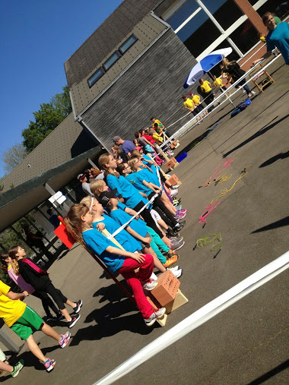
Gleich als wir in Brütten ankamen wurde die Anmeldung gemacht und schon begannen die ersten Wettkämpfe. Am Morgen waren wie immer die Einzelwettkämpfe dran. Dort konnten die Mädchen zeigen, was sie alles in den letzten Monaten gelernt hatten. Und bei manchen sah man auch ganz klar Verbesserungen und Steigerungen zum voran gegangenen Jahr. Dies ist natürlich immer schön für uns Leiterinnen dies zu sehen, aber auch den Mädchen zeigt es, dass sie auf dem richtigen Weg mit dem Training sind.
Der Morgen ging schnell vorbei und schon war die Mittagspause angebrochen. Petrus meinte es gut mit uns an diesem Tag, darum machten wir uns auf die Suche nach einem ruhigen schattigen Plätzchen. Als dieses endlich gefunden wurde, konnten die Mädchen ihre „Schätze“ konsumieren. Manche wollten schon am Morgen ihre feinen Sandwichs essen und mussten von uns Leiterinnen zurück gehalten werden. Es wurde viel gelacht und gespielt. Aber auch die Vorbereitung zu den Gruppenspielen am Nachmittag begann. Das hiess für die grossen Mädchen, dass sie das Spiel Linienball bestreiten würden und die Kleinen würden Jägerball spielen. Auch diese beiden Spiele wurden im Training fleissig geübt.
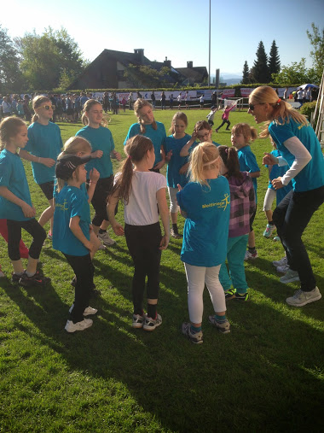
Die Mädchen gaben alles bei den Spielen. Manchmal war es jedoch ein wenig schwierig, da manche von den Gegnerinnen grösser waren und dies das Spiel erschwerte. Die grossen Mädchen liessen sich jedoch nicht beirren und holten in ihrer Gruppe den Sieg. Alle Spiele wurden gewonnen. Herzliche Gratulation!!
Auch die kleinen Mädchen gaben alles, leider hat es nicht ganz zum Gruppensieger gereicht.
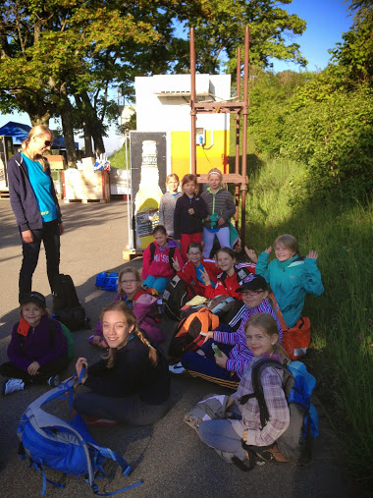
Nachdem wir noch die Rangverkündigung abgewartet hatten, machten wir uns wieder auf den Zug zurück nach Horgen. Manche schienen ganz froh darüber zu sein, da sich der lange und anstrengende Tag langsam bemerkbar machte. Bei manchen Mädchen schien dieser jedoch keinerlei Spuren hinterlassen zu haben und sie schwatzen noch den ganzen Heimweg lang.
Auf dem Rückweg machten wir auch noch unsere eigene kleine Rangverkündung. Und voller Stolz darf ich sagen, dass wir sogar ein paar Auszeichnung mit nach Hause nehmen konnten. Es wären sogar noch ein paar mehr geworden, jedoch fehlten dort meist nicht mehr als ein halber Punkt. Aber die Mädchen waren auch so sehr stolz auf sich und auch wir Leiterinnen sind sehr zufrieden mit dem gezeigten.
Am Bahnhof wurden alle wieder abgeholt und spätestens dort merkte man, dass der Tag wohl doch anstrengender gewesen war, als bei manchen zuerst angenommen. Auch die Leiterinnen wirkten erschöpft, da es doch nicht immer ganz einfach ist, so eine grosse Meute an Mädchen zu bändigen. Aber wir freuen uns alle bereits auf das nächste Jahr und hoffen das Petrus uns dann wieder so wohl gesonnen ist und uns so schönes Wetter schickt. Und dann wird auch sicher die Sonnencreme bei allen eingestrichen

Bedanken möchte ich mich auch ganz herzlich bei allen Eltern die den Weg auf sich genommen haben und ihre Mädchen tatkräftig vor Ort zu unterstützen. Dies gibt immer noch einen extra Schub Energie und die Mädchen freuen sich darüber, wenn sie live zeigen können, was sie alles im Training lernen.

Für das Leiterinnenteam
Andrea

